(Subject) 1과목 : 전자회로 (Subject)

<<<QUESTION>>>

**1. 듀티 사이클(Duty cycle)이 0.5이고 펄스폭이 0.8μs인 펄스의 주기는 몇 μs 인가?**

[choice]

① 0.4

② 0.625

③ 1.3

④ 1.6

<<<QUESTION>>>

**2. 다음 회로는 MOSFET의 어느 영역에서 동작하는가? (단, μnCox = 100μA/V2, VTH = 0.4V 이다.)**

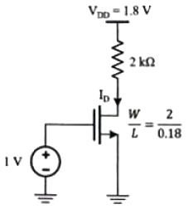

[choice]

① Cutoff Region

② Triode Region

③ Saturation Region

④ 구별할 수 없다.

<<<QUESTION>>>

**3. 변조도가 40%인 진폭 변조 송신기에서 반송파의 평균전력이 500mW 일 때 변조된 출력의 평균전력은 몇 mW 인가?**

[choice]

① 450

② 500

③ 540

④ 650

<<<QUESTION>>>

**4. 다음 회로의 전압이득 |Av|는 얼마인가? (단, R=100kΩ, Rf=50kΩ, R1=R2=10kΩ 이다.)**

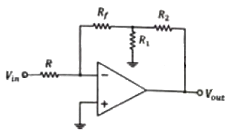

[choice]

① 1

② 1.1

③ 10

④ 11

<<<QUESTION>>>

**5. 다음 그림과 같은 회로에서 RL에 50mA의 전류가 흐를 때 RL(Ω)은? (단, Vin = 5V, R1 = 10kΩ, R2 = 470kΩ 이다.)**

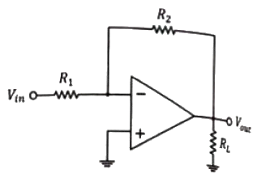

[choice]

① 47

② 470

③ 4700

④ 47000

<<<QUESTION>>>

**6. 이상적인 연산증폭기의 특징으로 틀린 것은?**

[choice]

① 대역폭이 무한대이다.

   ② 전압이득은 무한대이다.

   ③ 입력임피던스는 무한대이다.

   ④온도에 대하여 특성 드리프트가 무한대이다.

<<<QUESTION>>>

**7. Switching Device인 TR의 문제점으로 옳은 것은?**

[choice]

① C-E 사이의 스위칭 속도가 빠르다.

   ②베이스에 전류가 흐른다.

   ③ C-E 사이의 전류용량이 크다.

   ④ 베이스전류에 의하여 컬렉터 전류가 증폭이 된다.

<<<QUESTION>>>

**8. 그림과 반파 정류회로에서 다이오드의 최대 역방향 전압(PIV)은 약 몇 V 인가? (단, 입력 교류 전압 Vin의 실효값은 10V 이다.)**

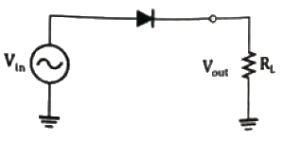

[choice]

① 10

② 9.3

③ 14.14

④ 13.44

<<<QUESTION>>>

**9. 120V, 60Hz인 사인파가 반파 정류기에 공급될 때, 출력 주파수는 몇 Hz 인가?**

[choice]

① 0

② 60

③ 30

④ 120

<<<QUESTION>>>

**10. 전압 레귤레이터(Regulator) IC 7912의 출력전압은 몇 V 인가? (단, 입력전압은 IC 동작전압 범위라 가정)**

[choice]

① +12

② +5

③ -12

④ -5

<<<QUESTION>>>

**11. 병렬전류 궤환 증폭기의 궤환량 β는? (단, Vf : 궤환전압, Vo : 출력전압, If : 궤환전류, Io : 출력전류이다.)**

[choice]

① If/Io

② If/Vo

③ Vf/Vo

④ Vf/Io

<<<QUESTION>>>

**12. 전류이득이 약 1이고, 전압이득 및 출력임피던스가 매우 높은 증폭기는?**

[choice]

① 이미터 접지 증폭기

② 컬렉터 접지 증폭기

③ 베이스 접지 증폭기

④ 모든 트랜지스터 증폭기

<<<QUESTION>>>

**13. 정귀환 하는 회로로만 나열된 것은?**

[choice]

① 슈미트 트리거회로, 발진회로

② 미분회로, 적분회로

③ 슈미트 트리거회로, 미분회로

④ 발지노히로, 적분회로

<<<QUESTION>>>

**14. 다음 회로의 전압이득은?**

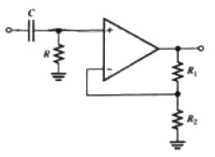

[choice]

①

②

③

④

<<<QUESTION>>>

**15. 활성영역에서 동작하는 BJT의 얼리 효과에 관한 설명으로 옳은 것은?**

[choice]

① VCE의 증가에 따라 컬렉터 전류가 증가한다.

    ② 컬렉터를 들여다본 출력저항이 무한대(∞)이다.

    ③ VCE의 증가에 따라 실효 베이스 폭이 증가한다.

    ④ VCE의 증가에 따라 컬렉터와 베이스 사이 공핍층이 감소한다.

<<<QUESTION>>>

**16. 회로에서 제너 다이오드의 항복전압 Vz는 몇 V 인가? (단, 출력전압 Vo는 –12V 이다.)**

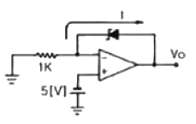

[choice]

① -5

② 5

③ 7

④ -7

<<<QUESTION>>>

**17. 입력 신호 주파수의 변화에 따라 잠기거나 동기화 될 수 있는 전압제어발진기(VCO)를 가지고 잇는 회로는?**

[choice]

① 비안정 멀티 바이브레이터

    ② 단안정 멀티 바이브레이터

    ③ 위상검출기

    ④위상 동기(고정) 루프

<<<QUESTION>>>

**18. 다음 회로에서 입력 단자와 출력 단자가 도통되는 상태는?**

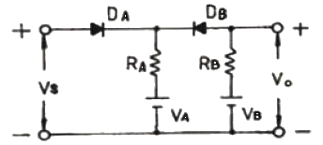

[choice]

① VS ＞ VB, VA ＜ VB

② VS ＜ VA, VA ＜ VB

③ VS ＜ VA, VS ＞ VB

④ VS ＞ VA, VS ＜ VB

<<<QUESTION>>>

**19. FM신호의 검파회로에서 별도의 진폭제한회로가 필요 없는 회로는?**

[choice]

① 제곱 검파회로

    ② 복동조 주파수 변별 회로

    ③ 포스터 실리(Forster-Seeley) 주파수 변별 회로

    ④비검파기(ratio detector)

<<<QUESTION>>>

**20. 공통 소스(Common Source) 증폭기에 대한 설명 중 옳은 것은?**

[choice]

① 출력 단자는 소스(Source)이다.

    ②입력과 출력의 위상차는 180°이다.

    ③ 입력 단자는 소스(Source)이다.

    ④ 전압이득은 항상 1보다 작다.

(Subject) 2과목 : 디지털공학 (Subject)

<<<QUESTION>>>

**21. 다음 표는 D 플립플롭의 진리표이다. Qn+1의 상태가 옳은 것은?**

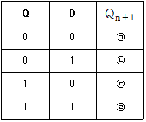

[choice]

① ㉠ : 0, ㉡ : 0, ㉢ : 0, ㉣ : 0

    ② ㉠ : 0, ㉡ : 0, ㉢ : 0, ㉣ : 1

    ③㉠ : 0, ㉡ : 1, ㉢ : 0, ㉣ : 1

    ④ ㉠ : 0, ㉡ : 0, ㉢ : 1, ㉣ : 1

<<<QUESTION>>>

**22. 다음의 비교회로에서 출력 F1의 기능은?**

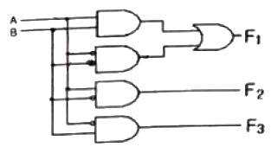

[choice]

① A = B

② A ＞ B

③ A ＜ B

④ A ≥ B

<<<QUESTION>>>

**23. 다음 카르노 도표를 간략화 하였을 때 얻어지는 논리식은?**

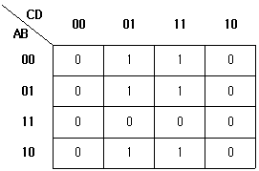

[choice]

①

②

③

④

<<<QUESTION>>>

**24. JK 플립플롭 여기표에서 현재 상태 Q(t) = 0 이 다음 상태 Q(t+1) = 1 로 여기될 때 J입력과 K입력을 나타낸 것은?**

[choice]

① J = 0, K = 1

② J = 0, K = 0

③ J = 0, K = don't care

④ J = don't care, K = 1

<<<QUESTION>>>

**25. 다음 그림과 같은 회로는?**

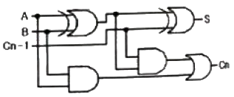

[choice]

① 반가산기 회로

② 전가산기 회로

③ 반감산기 회로

④ 전감산기 회로

<<<QUESTION>>>

**26. 다음 카르노도(Karnaugh Map)를 논리식으로 간단히 표현하면?**

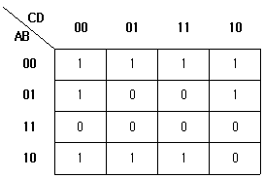

[choice]

①

②

③

④

<<<QUESTION>>>

**27. 그림과 같은 RS 플립플롭에서 R=1, S=0 일 때 X와 Y의 출력으로 옳은 것은?**    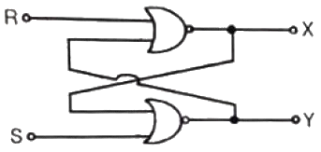

[choice]

① X = 0, Y = 1

② X = 1, Y = 0

③ X = 1, Y = 1

④ X = 0, Y = 0

<<<QUESTION>>>

**28. 10진 counter를 구성하려고 할 때, 최소 몇 단으로 구성하여야 하는가?**

[choice]

① 2단

② 3단

③ 4단

④ 5단

<<<QUESTION>>>

**29. DRAM에 대한 설명으로 틀린 것은?**

[choice]

① 동작 속도가 SRAM에 비해 빠르다.

    ② 메모리 칩의 집적도가 SRAM에 비해 높다.

    ③ 주기적인 refresh 가 필요로 하다.

    ④ 전력소모가 SRAM에 비해 적다.

<<<QUESTION>>>

**30. 다음 논뢰회로를 간략히 하였을 때 같은 역할을 수행하는 게이트는?**

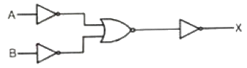

[choice]

① NAND

② NOR

③ AND

④ OR

<<<QUESTION>>>

**31. 2진수 00010010의 2의 보수는?**

[choice]

① 11101100

② 11101101

③ 11101110

④ 11101111

<<<QUESTION>>>

**32. JK 플립플롭의 특성방정식은?**

[choice]

①

    ②EMB0000405c6dbe

    ③ EMB0000405c6dc0

    ④ EMB0000405c6dc2

<<<QUESTION>>>

**33. 디멀티플렉서(DeMultiplexer)의 설명 중 옳은 것은?**

[choice]

① 엔코더와 동일하게 동작한다.

    ② 정보를 여러 개의 선으로 받아서 1개의 선으로 전송하는 회로이다.

    ③ 많은 수의 정보 장치를 적은 수의 채널을 통해 전송하는 회로이다.

    ④한 개의 선으로 정보를 받아 2n개의 가능한 출력선 중 하나로 이정보를 전송하는 회로이다.

<<<QUESTION>>>

**34. 다음 그림은 무슨 회로를 나타낸 것인가?**

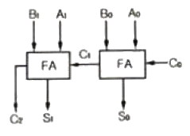

[choice]

① 2bit 2진 병렬가산기

② 2bit 2진 직렬가산기

③ 4bit 2진 병렬가산기

④ 4bit 2진 직렬가산기

<<<QUESTION>>>

**35. 그림과 같은 논리회로의 기능은 어떤 게이트인가?**

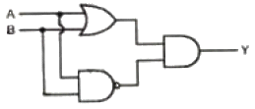

[choice]

① NAND 게이트

② XOR 게이트

③ XNOR 게이트

④ NOR 게이트

<<<QUESTION>>>

**36. 디지털 코드에 대한 설명 중 틀린 것은?**

[choice]

① EBCDIC 코드는 8비트 코드이다.

    ② 한글은 통상 2바이트에 표시되고 있다.

    ③5비트 코드는 최대 36개의 원소를 표현할 수 있다.

    ④ ADCII코드는 7비트로 표시되어서 종종 패리티비트와 함께 사용하기도 한다.

<<<QUESTION>>>

**37. 비수치 데이터에서 마스크를 이용하여 불필요한 부분을 제거하기 위한 연산으로 가장 적합한 게이트는?**

[choice]

① NOT

② EX-OR

③ OR

④ AND

<<<QUESTION>>>

**38. 인코더의 입력선이 16개일 때 출력 선의 개수는?**

[choice]

① 2

② 4

③ 8

④ 16

<<<QUESTION>>>

**39. MOD-5 계수기를 구성하는데 필요한 최소 플립플롭 수는?**

[choice]

① 2

② 3

③ 4

④ 5

<<<QUESTION>>>

**40. 16진수(A6.F)16를 8진수로 나타낸 것은?**

[choice]

① (514.74)8

② (246.74)8

③ (246.17)8

④ (514.17)8

(Subject) 3과목 : 마이크로프로세서 (Subject)

<<<QUESTION>>>

**41. 다음 레지스터의 내용을 오른쪽으로 3번 이동(SHIFT RIGHT) 시켰다. 실제로 이 레지스터는 무엇을 하였는가?**

EMB0000405c6dc8

[choice]

① Multiplied by 4

② Divide by 3

③ Added 400

④Divide by 8

<<<QUESTION>>>

**42. 인터럽트 종류 중 하드웨어적 요인으로 틀린 것은?**

[choice]

① 전원 중단

② 입출력 인터럽트

③ 외부 인터럽트

④ SVC 인터럽트

<<<QUESTION>>>

**43. 스택 메모리(Stack Memory)가 사용되지 않는 경우는?**

[choice]

① 함수를 Call 할 때

② 분기 명령이 실행될 때

③ 함수 내의 자동변수 선언

④ 사칙연산 수식을 행할 때

<<<QUESTION>>>

**44. 번지지정 방식에 대한 설명 중 틀린 것은?**

[choice]

① 간접주소 모드 : 명령어의 주소 필드가 가리키는 주소에 유효주소가 있다.

    ② 상대주소 모드 : 프로그램 카운터가 명령어의 주소부분과 더해져서 유효주소가 결정된다.

    ③ 인덱스드 어드레싱 모드 : 인덱스 레지스터의 내용이 명령어의 주소부분에 더해져서 유효주소가 얻어진다.

    ④베이스 레지스터 어드레싱 모드 : 베이스 레지스터의 내용과 프로그램 카운터가 더해져서 유효주소가 결정된다.

<<<QUESTION>>>

**45. 스텝 모터의 설명으로 틀린 것은?**

[choice]

① 스텝 모터는 입력 펄스에 맞추어 일정 각도 단위로 회전하므로 펄스 모터라고도 한다.

    ② 스텝 모터는 PM(Permanent Magnet), VR(Variable Reluctance), HB(Hybrid) 형이 있다.

    ③스텝 모터는 궤환 소자(엔코더, 포텐셔미터)가 필요하다.

    ④ 스텝 모터의 구동 방식에는 유니폴라(unipolar) 방식과 바이폴라(biopolar) 방식이 있다.

<<<QUESTION>>>

**46. 모듈 단위의 오브젝트 파일을 하나로 합쳐서 그것에 인덱스를 붙인 것은?**

[choice]

① 실행 파일

② 라이브러리

③ 소스 파일

④ 프로시저

<<<QUESTION>>>

**47. 통신방식 중 송신국은 일방적으로 송신하고, 수신국은 수신만 할 수 있는 방식은?**

[choice]

① simplex

② half duplex

③ duplex

④ full deplex

<<<QUESTION>>>

**48. bps와 baud rate에 대한 설명 중 틀린 것은?**

[choice]

① bps는 1초당 전소알 수 있는 비트의 수를 말한다.

    ② baud rate는 1초 동안에 전송되는 신호의 수를 말한다.

    ③디지털 및 컴퓨터 분야에서는 bps와 baud rate는 다르다.

    ④ 하나의 비트가 하나의 신호일 경우 bps와 baud rate는 같다.

<<<QUESTION>>>

**49. 다음 내용은 무엇을 설명하는가?**

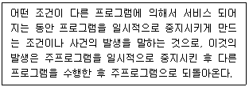

[choice]

① 타이머

② 카운터

③ 인터럽트

④ 직렬통신

<<<QUESTION>>>

**50. 마이크로프로세서의 종류로 틀린 것은?**

[choice]

① ATMega128

② Cortex M3

③ XScale

④ AMOLED

<<<QUESTION>>>

**51. 다음 그림은 입출력 관계를 그린 것으로 (a), (b) 그리고 (c)에 들어갈 내용으로 옳은 것은?**

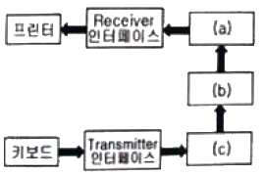

[choice]

① (a) 출력 레지스터, (b) 누산기, (c) 입력 레지스터

    ② (a) 출력 레지스터, (b) 누산기, (c) 제어 플립플롭

    ③ (a) 출력 레지스터, (b) 프로그램 카운터, (c) 입력 레지스터

    ④ (a) 임시 레지스터, (b) 누산기, (c) 입력 레지스터

<<<QUESTION>>>

**52. 타이머/카운터의 기능으로 틀린 것은?**

[choice]

① 메모리의 번지를 증감시키는 기능

    ② 일정 시간을 같은 출력으로 유지하는 기능

    ③ 하나의 출력과 다음 출력간의 시간을 계산하는 기능

    ④ 직렬 포트로 보레이트(Boud Rate)를 발생시키는 기능

<<<QUESTION>>>

**53. 데이터 통신 방식에 사용되는 장치 중 데이터 통신 시에 통신 회선과 중앙처리장치를 결합시키는 장치는?**

[choice]

① 전송 제어 장치

② 통신 제어 장치

③ 입출력 장치

④ 변복조 장치

<<<QUESTION>>>

**54. 직렬통신 방식 중 논리값이 “1”은 –3V ~ -15V, “0”은 +3V ~ +15V 사이의 전압 신호로 구현되는 방식은?**

[choice]

① RS-232C

② RS-422

③ RS-423

④ IEEE-488

<<<QUESTION>>>

**55. 인터럽트 요구와 처리 순서가 옳은 것은?**

[choice]

① 주변 장치의 인터럽트 요구 → 인터럽트 처리 루틴 수행 → CPU 레지스터 저장 → CPU 레지스터 복귀 → 메인 프로그램으로 복귀

    ② 주변 장치의 인터럽트 요구 → CPU 레지스터 복귀 → 인터럽트 처리 루틴 수행 → CPU 레지스터 저장 → 메인 프로그램으로 복귀

    ③주변 장치의 인터럽트 요구 → CPU 레지스터 저장 → 인터럽트 처리 루틴 수행 → CPU 레지스터 복귀 → 메인 프로그램으로 복귀

    ④ 주변 장치의 인터럽트 요구 → 인터럽트 처리 루틴 수행 → CPU 레지스터 복귀 → CPU 레지스터 저장 → 메인 프로그램으로 복귀

<<<QUESTION>>>

**56. Xon/Xoff는 컴퓨터와 비동기 직렬 접속되어 있는 다른 장치들 간에 데이터 흐름을 제어하기 위한 프로토콜이다. Xon의 실제 신호는 아스키(ASCII)의 어떤 비트 구성과 같은가?**

[choice]

① Ctrl-Q

② Ctrl-R

③ Ctrl-S

④ Ctrl-T

<<<QUESTION>>>

**57. RISC 마이크로프로세서를 설명 중 옳은 것은?**

[choice]

① 명령어의 개수가 보통 100~250개로 많다.

    ② 주소 지정 방식은 5~20가지로 다양하다.

    ③파이프라인(pipeline)이 효율적이다.

    ④ 명령어의 길이는 가변적이다.

<<<QUESTION>>>

**58. 메모리로부터 명령을 인출하는 과정은?**

[choice]

① Write cycle

② Unstruction cycle

③ Read cycle

④ Fetch cycle

<<<QUESTION>>>

**59. CPU의 구성장치로 틀린 것은?**

[choice]

① 레지스터

② 연산장치

③ 제어장치

④ 출력장치

<<<QUESTION>>>

**60. 여러 회선이 하나의 회선을 공유하기 위하여 사용하는 회로로 다수의 입력 중 하나의 입력을 선택하여 이를 출력하는 회로는?**

[choice]

① 멀티플렉서

② 디멀티플렉서

③ 인터페이스

④ 버스 회로

(Subject) 4과목 : 프로그래밍언어 (Subject)

<<<QUESTION>>>

**61. 인공지능 분야의 소프트웨어를 작성하기 위해 사용되는 프로그래밍 언어로 리스트 구조와 함수 적용을 기반으로 한 언어는?**

[choice]

① ALGOL

② PROLOG

③LISP

④ APL

<<<QUESTION>>>

**62. 예약어에 대한 설명으로 틀린 것은?**

[choice]

① 프로그램이 수행되는 동안 변하지 않는 값을 나타내는 데이터이다.

    ② 프로그래머가 변수 이름으로 사용할 수 없다.

    ③ 번역과정에서 속도를 높여준다.

    ④ 프로그램의 신뢰성을 향상시킨다.

<<<QUESTION>>>

**63. C 언어의 printf 문에서 10진 정수로 출력하기 위한 변환 문자는?**

[choice]

① %c

② %d

③ %s

④ %x

<<<QUESTION>>>

**64. 어셈블리어에서 어떤 기호적 이름에 상수값을 할당하는 명령은?**

[choice]

① ASSUME

② ORG

③ EVEN

④ EQU

<<<QUESTION>>>

**65. C언어에서 문자열 입력 함수는?**

[choice]

① gets( )

② printf( )

③ scanf( )

④ puts( )

<<<QUESTION>>>

**66. 기계어에 대한 설명으로 틀린 것은?**

[choice]

① 0과 1의 이진 문자열로 이루어져 있다.

    ②고급 언어(High level language)에 해당한다.

    ③ 제어를 위해서는 효율적이지만 작성이 매우 어려운 단점이 있다.

    ④ 호환성이 없고 기계마다 언어가 다르다.

<<<QUESTION>>>

**67. 어셈블리어에서 즉치 주소지정방식(immediate addressing)으로 표현한 명령어는?**

[choice]

① MOV ECX, EBX

② MOV AX, [BX]

③ MOV AL, 3

④ MOV DX, [BX + DI]

<<<QUESTION>>>

**68. 다음 설명에 해당하는 어셈블리어 명령은?**

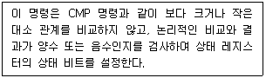

[choice]

① MOV

② RET

③ JMP

④ TEST

<<<QUESTION>>>

**69. 다음 문자열 처리 명령 중 SI에 있는 데이터를 AL 또는 AX, 레지스터에 load하는 명령은?**

[choice]

① LODS

② STOS

③ SCAS

④ MOVS

<<<QUESTION>>>

**70. 다음은 무슨 언어에 관한 설명인가?**

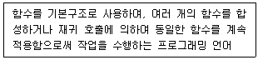

[choice]

① 절차 언어(Procedural Language)

    ②적용형 언어(Applicative Language)

    ③ 선택적 언어(Declarative Language)

    ④ 참조형 언어(Reference type Language)

<<<QUESTION>>>

**71. 다음 C 언어의 결과는?**

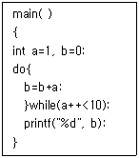

[choice]

① 9

② 10

③ 45

④ 55

<<<QUESTION>>>

**72. C 언어에 대한 설명으로 옳지 않은 것은?**

[choice]

① 대표적인 인터프리터 언어이다.

    ② 시스템 프로그래밍 언어로 적합하다.

    ③ 이식성이 높은 언어이다.

    ④ 구조적 프로그래밍이 가능하다.

<<<QUESTION>>>

**73. C 언어에서 사용하는 이스케이프 시퀀스에 대한 의미로 틀린 것은?**

[choice]

① ∖n : new title

② ∖b : backspace

③ ∖t : tab

④ ∖r : carriage return

<<<QUESTION>>>

**74. 다음 인터럽트 동작의 설명을 순서대로 나열한 것은?**

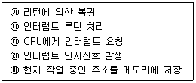

[choice]

① ㉰→㉲→㉱→㉯→㉮

② ㉲→㉱→㉰→㉯→㉮

③ ㉰→㉯→㉲→㉱→㉮

④ ㉰→㉱→㉯→㉲→㉮

<<<QUESTION>>>

**75. 어셈블리어에서 스트링 명령을 사용할 때 SI 레지스터는 다음 중 무엇과 짝을 이루어서 사용되는가?**

[choice]

① SP

② DI

③ SF

④ DS

<<<QUESTION>>>

**76. (A*B)*C를 Prefix로 표현한 것은?**

[choice]

① *+ABC

② AB+C*

③ A+B*C

④ ABC*+

<<<QUESTION>>>

**77. 다음 중 절대로더(Absolute loader)에 대한 설명으로 틀린 것은?**

[choice]

① 출력결과가 보조기억장치에 저장된다.

    ② 프로그래머가 링킹한다.

    ③ 프로그래머가 할당한다.

    ④로더가 재배치한다.

<<<QUESTION>>>

**78. C 언어에서 기억클랙스의 종류가 아닌 것은?**

[choice]

① auto

② static

③ remember

④ extern

<<<QUESTION>>>

**79. BNF 표기법에서 정의를 의미하는 것은?**

[choice]

① ::=

② |

③ = =

④ <>

<<<QUESTION>>>

**80. 벨 연구소에서 1970년대 초반부터 리치 등에 의해서 개발된 시스템 기술용의 프로그래밍 언어로서, UNIX 운영체제를 구성하는 주된 언어는?**

[choice]

① APL

② PL/I

③ PASCAL

④ C

|  |  |  |  |  |  |  |  |  |  |
| --- | --- | --- | --- | --- | --- | --- | --- | --- | --- |
| 1 | 2 | 3 | 4 | 5 | 6 | 7 | 8 | 9 | 10 |
| ④ | ③ | ③ | ② | ③ | ④ | ② | ③ | ② | ③ |
| 11 | 12 | 13 | 14 | 15 | 16 | 17 | 18 | 19 | 20 |
| ① | ③ | ① | ② | ① | ③ | ④ | ④ | ④ | ② |
| 21 | 22 | 23 | 24 | 25 | 26 | 27 | 28 | 29 | 30 |
| ③ | ① | ② | ③ | ② | ② | ① | ③ | ① | ① |
| 31 | 32 | 33 | 34 | 35 | 36 | 37 | 38 | 39 | 40 |
| ③ | ② | ④ | ① | ② | ③ | ④ | ② | ② | ② |
| 41 | 42 | 43 | 44 | 45 | 46 | 47 | 48 | 49 | 50 |
| ④ | ④ | ② | ④ | ③ | ② | ① | ③ | ③ | ④ |
| 51 | 52 | 53 | 54 | 55 | 56 | 57 | 58 | 59 | 60 |
| ① | ① | ② | ① | ③ | ① | ③ | ④ | ④ | ① |
| 61 | 62 | 63 | 64 | 65 | 66 | 67 | 68 | 69 | 70 |
| ③ | ① | ② | ④ | ① | ② | ③ | ④ | ① | ② |
| 71 | 72 | 73 | 74 | 75 | 76 | 77 | 78 | 79 | 80 |
| ④ | ① | ① | ① | ② | ① | ④ | ③ | ① | ④ |